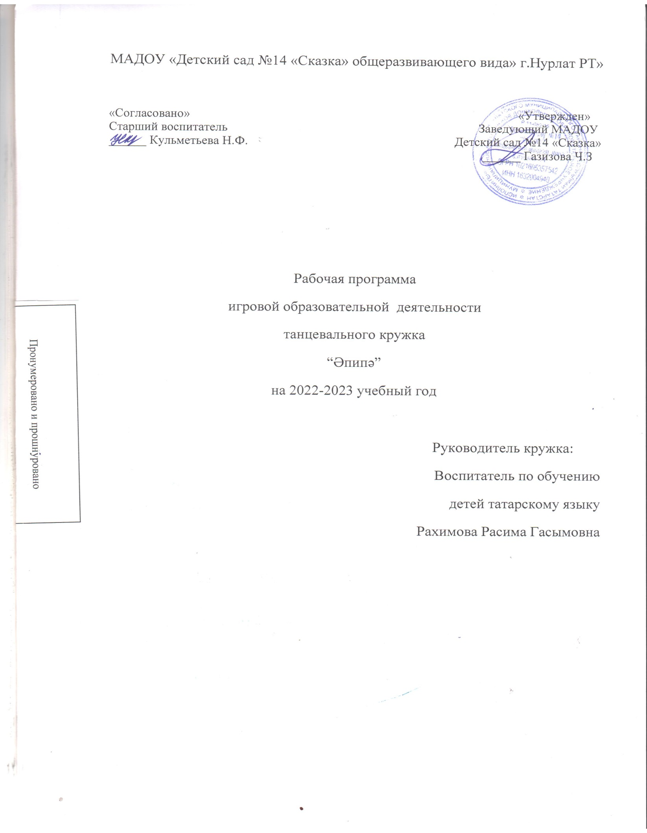

Аңлатма язуы

(пояснительная записка)

Программаның максаты: татар халык биюләре нигезендә балаларның милли үзаңын үстерү; туган халкы, туган теле белән горурлану хисе, аңа хөрмәт тәрбияләү.

Бурычлары:
- Балаларның татар биюенә хас хәрәкәтләрне (аяк очларында атлап йөрү, чүгеп бию, берле бишек, баш-үкчә һ.б.) башкара алу осталыкларын үстерү.
- Хәрәкәтләрне музыка ритмына туры китереп, сәнгатьле башкара алу күнекмәләрен ныгыту.
- Бию хәрәкәрләрен башкару техникасын камилләштерү.
- Биюләр белән кызыксыну теләген арттыру, аларда катнашасы килү теләге тудыру.
- Хәрәкәтләрне мөстәкыйль рәвештә төрләндерергә күнектерү.
- Өйрәнгән биюләрне уңышлы башкарудан туган шатлык хисен үстерү.

Бию түгәрәгендә йөрүче балалар бию хәрәкәтләренең ничек кешеләрнең эчке халәтен сүрәтләвен, хәрәкәтләренең һәм гәүдә өлешләренең җиңел, көчле булуын күзаллыйлар.
Алар бу түгәрәктә хореографик белемнәр алалар. Бию сәләтләрен үстерүгә басым ясалачак. Биюләр белән образ тудырырга, музыка ритмын тоярга өйрәнәчәкләр. Балалар белән видео тасмадан төрле биюләр карау, оештыру күздә тотыла. Үзләре төрле бәйрәмнәрдә катнашып, өйрәнгән биюләрен куячаклар.Татар халык биюләрен өйрәнгәндә халкыбызның милли костюмнары, милли көйләре белән танышачаклар. Гомүмән алда өйрәнеләчәк биюләр, бию осталыгына гына өйрәтеп калмый , ә гәүдәне дөрес формалаштырырга, матурлыкны күрергә, тоярга булышлык итә.
Түгәрәк мәктәпкә әзерлек төркеме балалары белән үткәрелә. Атнага 1 тапкыр, вакыты- 30 мин. Үткәрү төре: бар төркем балалары белән, мөстәкыйкль рәвештә.

Кружок үткәрү өчен кирәкле җиһазлар:
-магнитафон; -костюмнар; -ноутбук; -дисклар; -проигрыватель, һ.б.

Программаны төзү өчен кулланылган материаллар:

“Балалар бакчасында түгәрәкләр”китабы, автор Шакирова Т.Р, Закирова К.В.,Казан, 2016.

Перспектив план
№ | Түгәрәкнең темасы | Максат | Вакыты
1. | Кереш шөгыль | Нәрсә ул бию? Балаларны таныштыру.Бию өйрәнгәндә үзеңне ничек тотарга кирәклеге турында сөйләшү. Өйрәнәсе биюләр турында сөйләү. Белгән биюләр турында әңгәмә.Биюгә карата кызыксыну тәрбияләү. | сентябрь
2. | Ритмика.Дөрес гәүдә торышы. | Практик дәрес буларак үтә. Бию барышында гәүдәне төз, дурес тоту күнегүләре өйрәтелә. Шулай ук бию көенә гимнастик күнегүләр эшләтелә. | сентябрь
3. | Аяк һәм кул позицияләре | Бу шөгыльдә балалар аяк һәм кул позицияләрен дөрес итеп куллана белергә өйрәнәчәкләр. | сентябрь
4. | Кулларны дөрес позициядә тоту. | Кулларны дөрес итеп позициядә тотарга өйрәтү. | сентябрь
5. | Үткәннәрне кабатлау | Алда үтелгән бию күнегүләрен барысын бергә кабатлау. Истә калдыруларына ирешү. | октябрь
6. | Татар халык бию элементлары белән танышу. | Балалар белән татар халык бию элементларын карап чыгу. Бу элементларны үзләштереп калуларына, истә калдыруларына ирешү.Балалар белән татар биюе турында әңгәмә үткәрү. Татар халкының милли киемнәре турында әңгәмә оештыру. | Октябрь
7. | Татар халык бию элементлары белән танышуны дәвам итү. | Бу элементларны үзләштереп калуларына, истә калдыруларына ирешү. Балалар белән татар биюе турында әңгәмә үткәрү. Татар халкының милли киемнәре турында әңгәмә оештыру. | октябрь
8. | Татар халык биюендә аяк хәрәкәтләре. | Бу элементларны үзләштереп калуларына, истә калдыруларына ирешү.Балалар белән татар биюе турында әңгәмә үткәрү. Татар халкының милли киемнәре турында әңгәмә уздыру. | октябрь
9. | Татар халык биюендә аяк хәрәкәтләре. Биюдә сикерүләр. | Алда үтелгән бию күнегүләрен барысын бергә кабатлау. Истә калдыруларына ирешү. | ноябрь
10. | Мөстәкыйль рәвештә татар халык биюендә кул хәрәкәтләрен, аяк хәрәкәтләрен кабатлау | Алда үтелгән бию күнегүләрен барысын бергә кабатлау. Татар халык биюендә кул хәрәкәтләрен, аяк хәрәкәтләрен истә калдыруларына ирешү. | ноябрь
11. | Яңа елга бию хәрәкәтләре өйрәнү.”Яңа ел җитте” | Алган белемнәрне кулланып, яңа елга бию хәрәкәтләре өйрәнү. | ноябрь
12. | Үткәннәрне кабатлау. | Алда үтелгән бию күнегүләрен барысын бергә кабатлау. Өйрәнгәннәрне истә калдыруларына ирешү. | ноябрь
13. | “Яңа ел бәйрәме җитә” Бәйрәмгә хәрәкәтләр өйрәнү. | Яңа ел бәйрәме иртәсенә бию хәрәкәтләре өйрәнү. | декабрь
14. | Үткәннәрне кабатлау | Алда үтелгән бию күнегүләрен барысын бергә кабатлау. Өйрәнгәннәрне истә калдыруларына ирешү. | декабрь
15. | Татар халык биюендә аяк хәрәкәтләре (кабатлау) | Бу элементларны үзләштереп калуларына, истә калдыруларына ирешү.Балалар белән татар биюе турында әңгәмә үткәрү. Татар халкының милли киемнәре турында әңгәмә оештыру. | декабрь
16. | Татар биюендә чүгәләүләр | Бу элементны үзләштереп калуларына, истә калдыруларына ирешү.Балалар белән татар биюе турында әңгәмә үткәрү.Татар халкының милли киемнәре турында әңгәмә оештыру. | Декабрь
17. | Биюне гомумиләштереп кабатлау | Бу элементларны үзләштереп калуларына, истә калдыруларына ирешү. Татар халкының бию костюмнары белән танышуны дәвам итү.Милли культура формлаштыру.Аерым биюләрдә кызлар һәм малайларның кул хәрәкәтләрен өйрәтү. | гыйнвар
18. | Ритмика. Эстрада биюләрендә ритмика. | Бию барышында гәүдәне төз, дөрес тоту күнегүләрен ныгыту. Бу бию көенә гимнастик күнегүләр оештыру. | гыйнвар
19. | Ритмика. Эстрада биюләрендә ритмика(кабатлау) | Мөстәкыйль рәвештә хәрәкәтләрне кабатлау.Балаларның иҗади сәләтләрен үстерү. | гыйнвар
20. | Ватанны саклаучылар көненә хәрәкәтләр өйрәнүне башлау. “Мин дә солдат булам” (малайлар белән) | Әтиләр көненә хәзерләнү, аларга карата хөрмәт хисе тәрбияләү. | февраль
21. | Ватанны саклаучылар көненә хәрәкәтләр өйрәнүне башлау. “Мин дә солдат булам” (малайлар белән) | Әтиләр көненә хәзерләнү, аларга карата хөрмәт хисе тәрбияләү. | февраль
22. | Үткәннәрне кабатлау. | Алда үтелгән бию күнегүләрен барысын да бергә кабатлау.Балаларның гади музыка ритмына хәрәкәтләрне төрләндереп, кечкенә бию композициясе төзеп биергә өйрәтү. | Февраль
23. | Заманча бию. | Заманча биюне видеодан карау. “Заманча” биюдә коллектив фигуралар. Тематик дәрестә балаларга коллектив “Заманча” бию вальсы турында төшенчә бирү. | февраль
24. | Заманча биюдә аяк хәрәкәтләре | “Заманча” биюдә аяк хәрәкәтләрен өйрәнү.Хәрәкәтләрне матур, иркен башкара алу осталыкларын үстерүне дәвам итү. | март
25. | Заманча биюдә кул хәрәкәтләре | “Заманча”биюдә кул хәрәкәтләре торышын өйрәнү.Осталык тәрбияләү. | март
26. | Заманча биюне гомумиләштереп кабатлау. | Биюне бии белү осталыкларын үстерү.Балаларның хәрәкәтләрне сәнгатьле, музыканың ритмына туры китереп, җиңел башкаруларын камилләштерү. | март
27. | Татар халкының җырлы-биюле уеннары белән танышу “Зәңгәр чәчәк”, “Түбәтәй” | Татар халкының җырлы-биюле уеннары белән танышу, аларны биеләр вакытында куллану. | март
28. | Татар халкының җырлы-биюле уеннары белән танышу “Яулык алыш”, “Миңлебай” | Татар халкының җырлы-биюле уеннары белән танышу, аларны биеләр вакытында куллану. | апрель
29. | Татар халык хәрәкәтләрен бергә кушып кабатлау | Хәрәкәтләрне акрын темпта кабатлап чыгу | апрель
30. | Кабатлау. “Зәңгәр чәчәк”, Түбәтәй” | Балаларның иҗади сәләтләрен үстерү;өйрәнгән хәрәкәтләрне җырлы-биюле уеннарда ныгыту. | апрель
31. | Үткән хәрәкәтләрне кабатлау | Барлык өйрәнгән хәрәкәтләрне искә төшерү, кабатлау, ныгыту. | апрель
32. | Кабатлау. “Яулык алыш”, “Миңлебай”. | Татар халкының җырлы – биюле уеннарына карата кызыксыну тәрбияләү. | апрель
33. | Үткән хәрәкәтләрне кабатлау | Алда үтелгән бию күнегүләрен барысын бергә кабатлау.. Истә калдыруларына ирешү. | май
34. | Заманча татар биюләрен кабатлау | Алда өйрәнелгән биюләрнең хәрәкәтләрен белүләрен камилләштерү. | май
35. | Эх, шома басабыз! | Кайсы бию һәм хәрәкәтләр ошавын сарау, әңгәмә үткәрү.Балаларның фикерләрен тыңлау, аларның сөйләм телен үстерү, фикерләү, уйлауларын баету. | май
36. | Күңел ачыйк бергәләп (йомгаклау) | Балаларның хәрәкәтләрне сәнгатьле, музыканың ритмына туры китереп, җиңел башкаруларын камилләштерү.Хәрәкәтләрне мөстәкыйль башкара белүләрен үстерү. Берничә хәрәкәттән торган бию композициясе төзеп биергә өйрәтү.Бию хәрәкәтләренең исемнәрен белүне ныгыту. | май

